Nama:  (Isi Nama Anda)  NIM:  (Isi NIM Anda) |  | MODUL 13  Nama Dosen:  - Iwan Purwanto, S.Kom, MTI, MOS
Hari/Tanggal:  Hari, Tanggal Bulan 2022 | Praktikum Manajemen Proyek Teknologi Informasi | Nama Asisten Labratorium:  - Azhar Rizki Zulma  065001900001  - Azzahra Nuranisa  065001900044

Cards Trello

- Teori Singkat

Cards
Cards merupakan komponen paling penting pada Trello. Fitur ini berguna untuk menampilkan tugas yang harus dikerjakan. Contohnya, menulis hal-hal yang harus dikerjakan dalam waktu dekat. Bukan hanya itu, Cards dapat digunakan untuk mencatat peraturan seperti kebijakan proyek atau tata tertib perusahaan.

Penggunaan fitur ini juga tidak dibatasi, bisa menggunakan Cards sebanyak yang dibutuhkan. Segala macam informasi terkait pekerjaan, baik pekerjaan yang diselesaikan berkelompok atau individu dapat dimasukkan Cards.

Langkah-langkah menggunakan trello :
- Buka aplikasi trello pada browser.
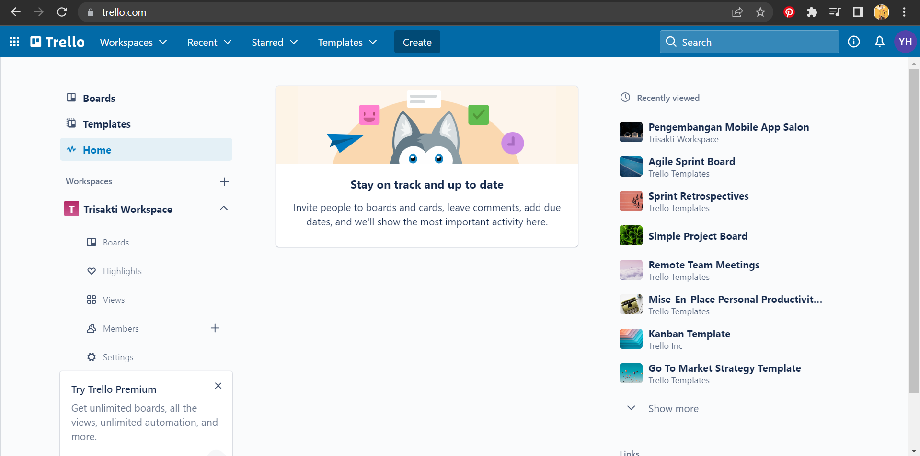

- Masuk ke dalam boards workspace yang telah di buat pada prak sebelumnya.
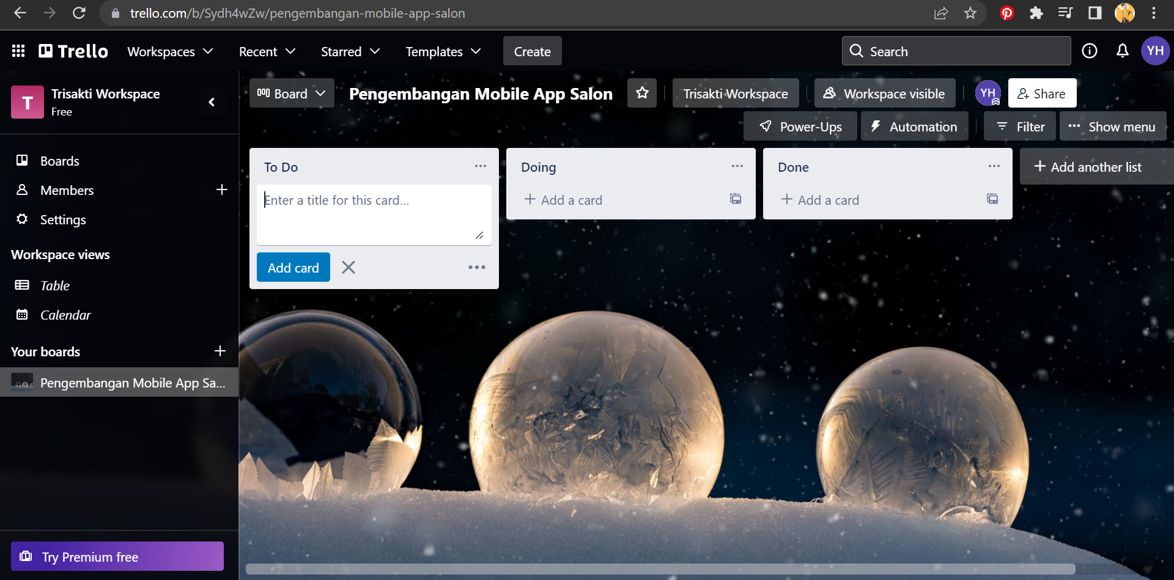

- Isi cards dengan mengklik add a card pada list yang ada dalam boards.
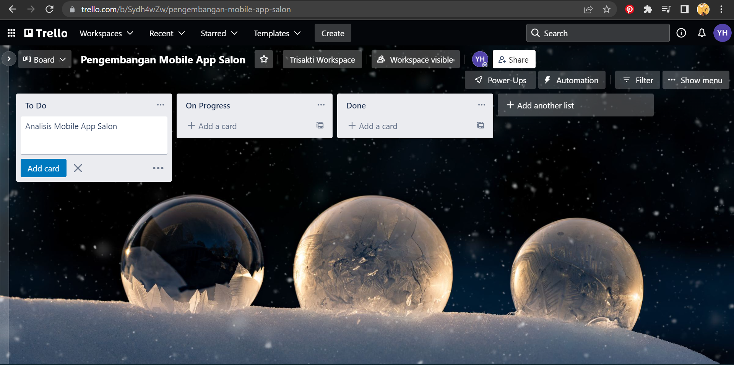

- Klik kembali cards yang sudah dibuat, isi kolom description cards sesuai dengan deskripsi cards yang diinginkan lalu save.
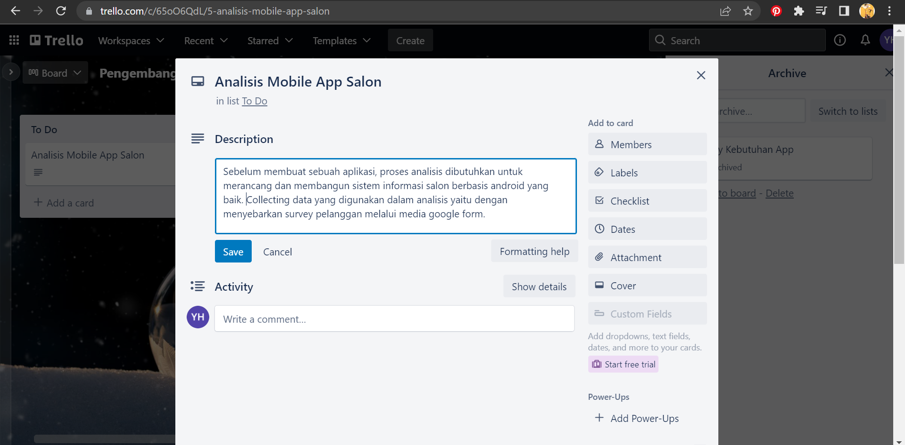

- Klik button label pada footer add to card serta edit name label sesuai nama yang diinginkan lalu save.
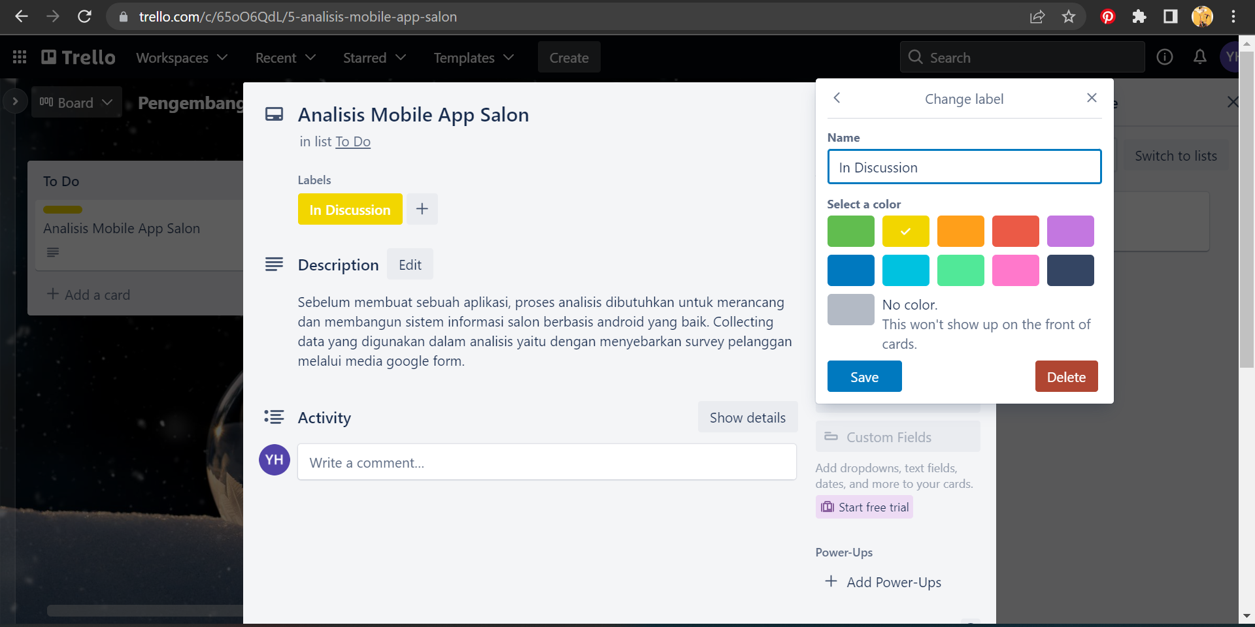

- Klik button checklist pada footer add to card serta edit name label sesuai nama yang diinginkan lalu add.
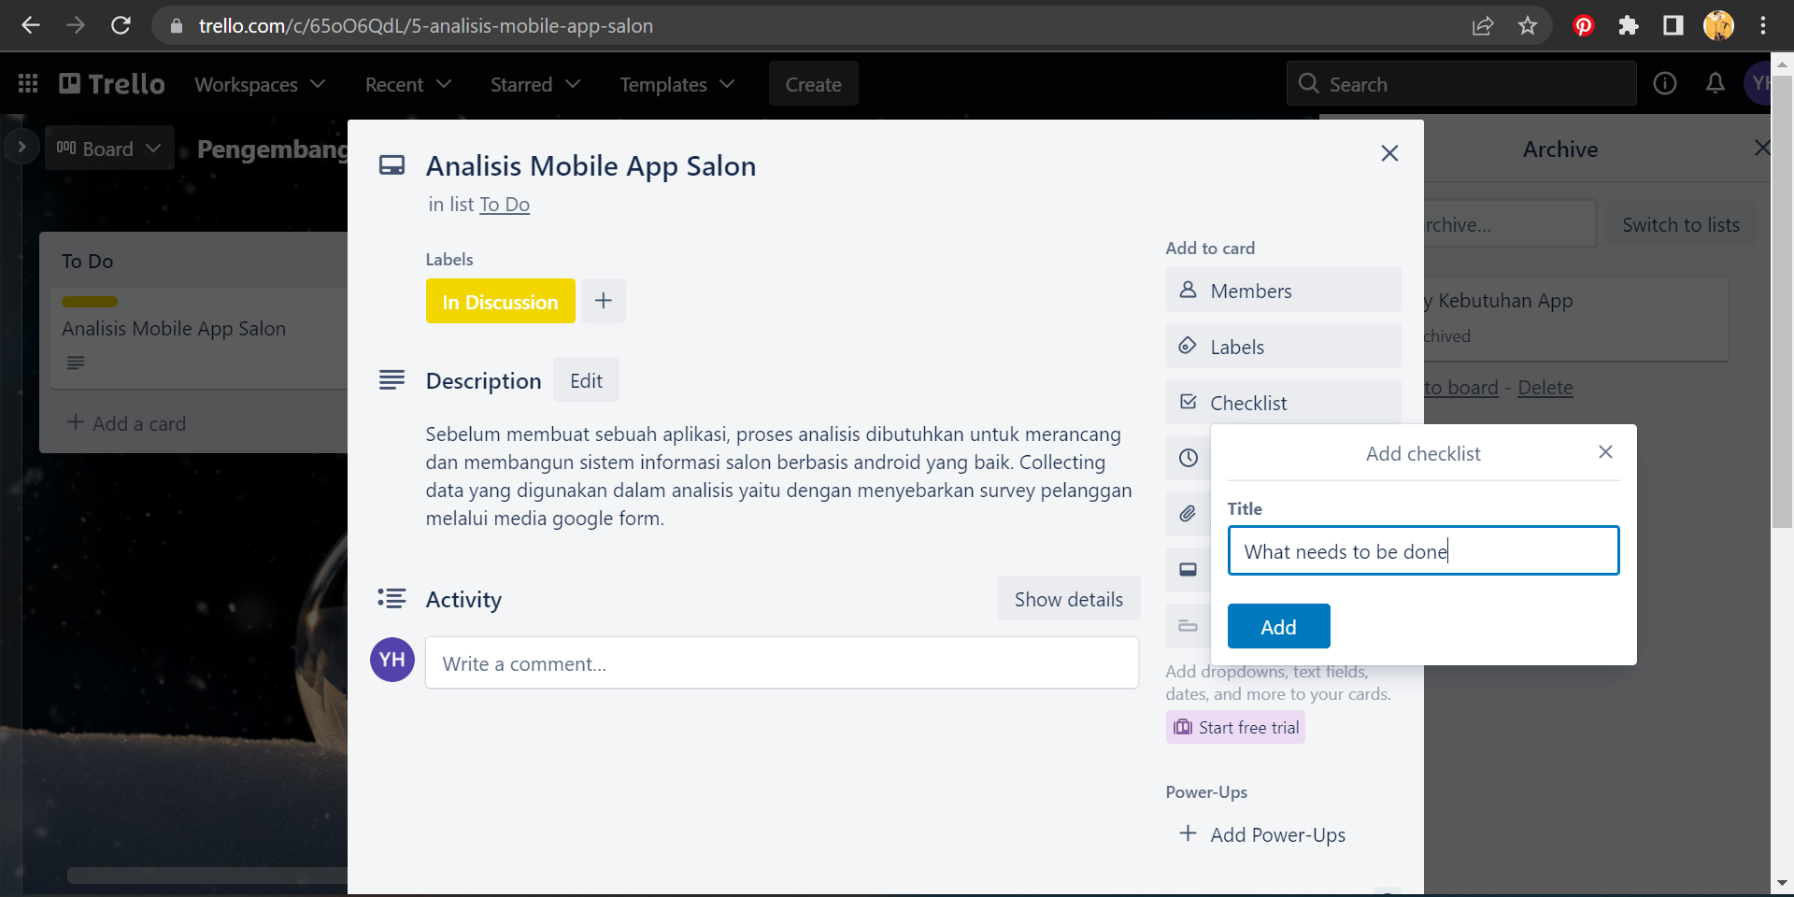

- Add an item pada list checklist yang sudah dibuat.
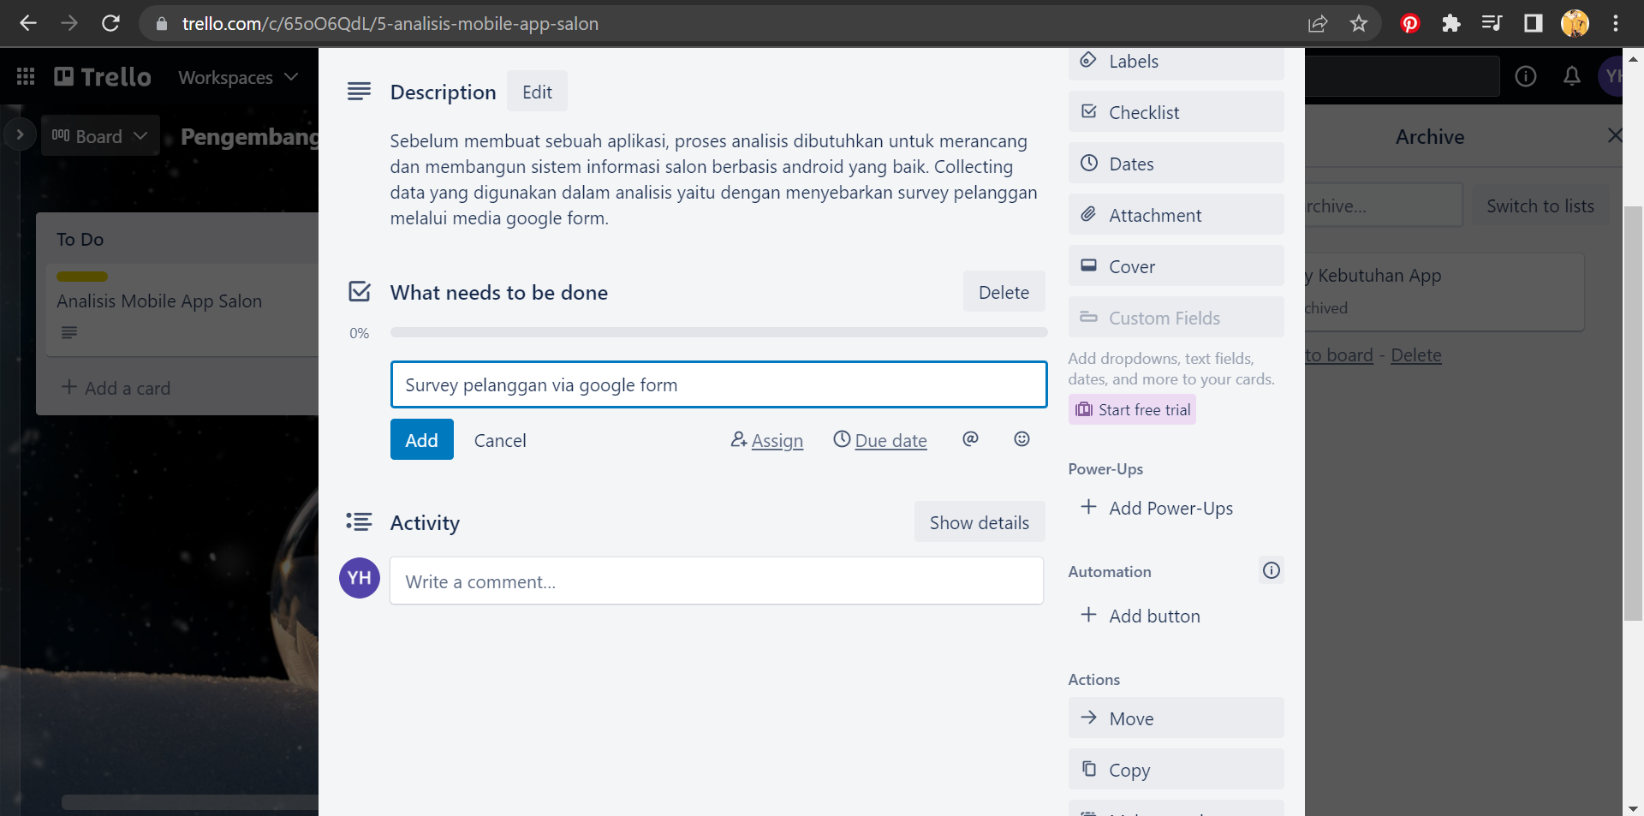

- Klik button dates pada footer add to card untuk memilih start date dan deadline untuk pengerjaaan cards yang sudah dibuat dalam boards.
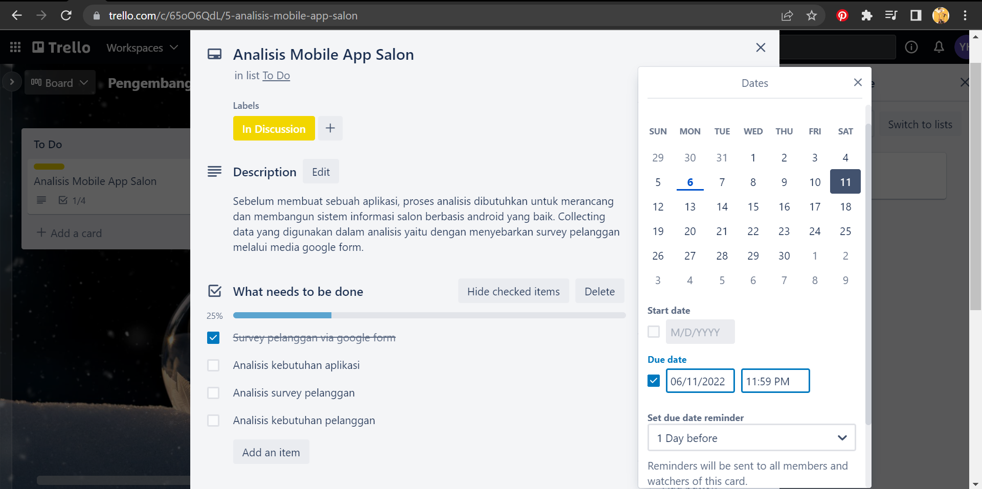

- Alat dan Bahan
Hardware : Laptop/PC
Software : Trello

- Elemen Kompetensi
  - Latihan pertama
Buatlah cards dengan minimal 3 cards dalam 3 boards dengan memberikan description cards, label, checklist dan dates pada board workspace trello yang sudah dibuat.

Screenshot

- Soal Latihan
Soal:
- Apa fungsi label pada Trello?
- Sebutkan manfaat fitur checklist pada cards Trello!
Jawaban:
1.
2.
- Kesimpulan
(Isi Dengan Kesimpulan Anda Minimal 2 Baris)

- Cek List

No | Elemen Kompetensi | Penyelesaian
 |  | Selesai | Tidak Selesai
1. | Latihan Pertama
2. | Latihan Kedua
- Formulir Umpan Balik

No | Elemen Kompetensi | Waktu Pengerjaan | Kriteria
1. | Latihan Pertama | 45 Menit | 1
2. | Latihan Kedua | 45 Menit | 1

Keterangan:

- Menarik
- Baik
- Cukup
- Kurang

